Métiers de la Maintenance
"Assurez la performance, maîtrisez la technologie."
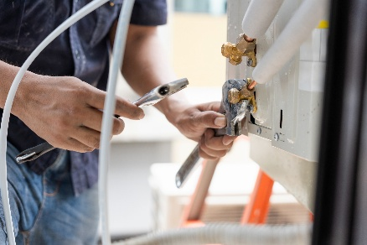
La filière « Métiers de la Maintenance » forme des techniciens polyvalents chargés de maintenir les équipements en bon état et do corriger les anomalies constatées.

Le Baccalauréat Technique (BT) est un cycle de 3 ans menant à un diplôme.
1. Conditions d'admission
- Après la classe de Troisième (EB9) ou Brevet Professionnel (BP2).

2. Aptitudes & Qualités
Le cursus plonge l'élève au cœur du langage des machines.
🧠 Ce que vous allez acquérir
- Diagnostic et Analyse : Identifier l'origine d'une panne complexe (mécanique, électrique ou hydraulique).
- Polyvalence Technique : Bases solides en soudure, électricité, pneumatique et mécanique.
- Maintenance Préventive : Apprendre à entretenir les équipements pour éviter les arrêts de production.
- Utilisation d'Outils Numériques : Maîtrise de la gestion de maintenance assistée par ordinateur pour suivre l'état des machines.

3. Débouchés : Emplois ou Formation Supérieures
💼 Option A : Insertion Professionnelle Immédiate
- Technicien de maintenance industrielle
- Agent de maintenance des bâtiments
- Maintenance spécialisés (ascenseurs, climatisation industrielle).
- Technicien de service après-vente
📚 Option B : Enseignement Supérieur
- Technique Supérieur (TS) : Mécanique maintenance, Mécanique productique, Maintenance des équipements médicaux, Systèmes et réseaux, Electromécanique, Climatisation...
- Etudes Universitaires : Facultés des Sciences et Ingénierie, Sciences économiques et Gestion, Sciences Humaines, Sciences Politiques, Lettres et pédagogie…

